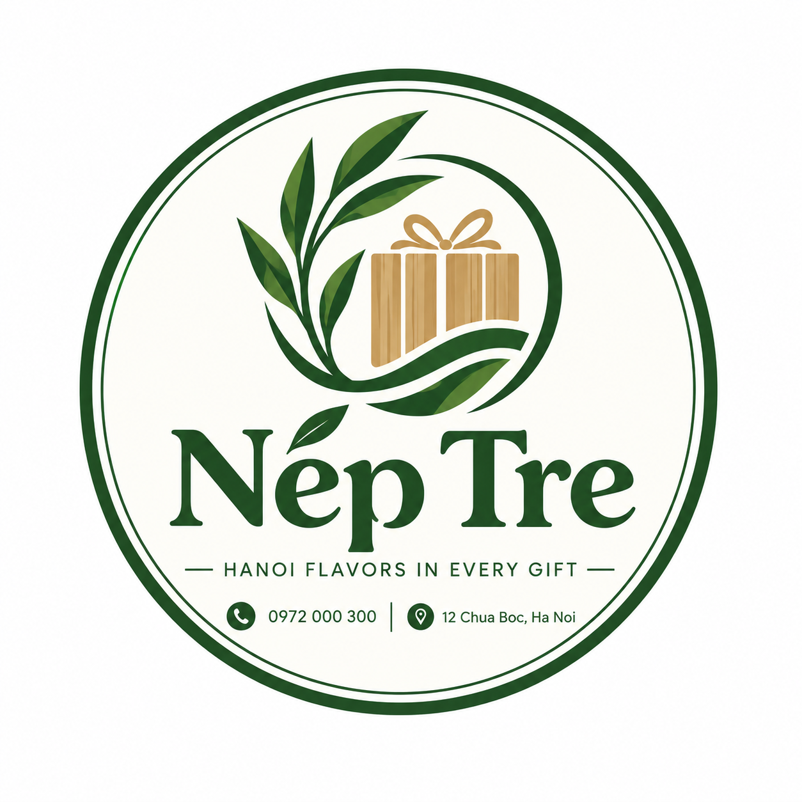

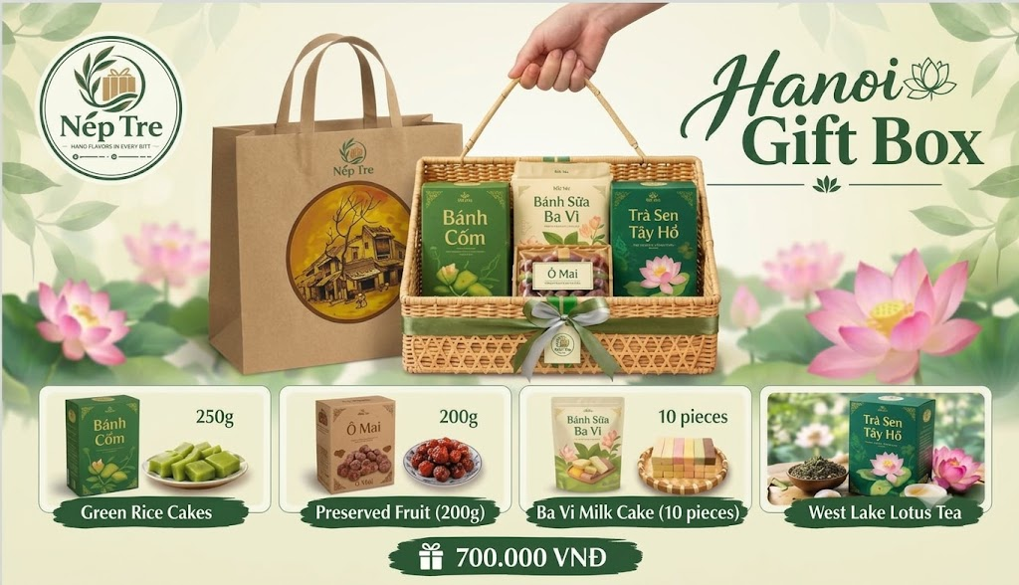
Yêu cầu chung của Web: Nội dung của web trình bày bằng tiếng anh. Có logo giống như trên. Tông màu chủ đạo: xanh lá, trắng, có sen các thứ như menu. Giới thiệu các sản phẩm trong hộp quà. Ảnh hộp quà và các sản phẩm phải giống menu trên. Ảnh từng sản phẩm như sau:
Yêu cầu riêng:
NẾP TRE – HƯƠNG VỊ HÀ NỘI TRONG TỪNG SẢN PHẨM
Bản dịch: NẾP TRE - HA NOI FLAVORS IN EVERY GIFT
Bộ quà Hà Nội không chỉ là một hộp quà, mà là một hành trình văn hóa, đưa bạn chạm vào linh hồn của Thăng Long ngàn năm văn hiến. Được sáng lập bởi những người con yêu Hà Nội, Nếp Tre mang sứ mệnh gìn giữ giá trị truyền thống và kiến tạo phong cách trao tặng quà hiện đại, tinh tế, bền vững.
Dịch: The Hanoi Gift Box is more than just a collection of gifts, it is a cultural journey that invites you to experience the soul of Thang Long, a city with a thousand years of history and heritage. Founded by people who share a deep love for Hanoi, Nếp Tre is dedicated to preserving traditional values while creating a modern, refined, and sustainable way of giving.
CÂU CHUYỆN THỨC QUÀ – TRỌN VỊ KINH KỲ
Dịch: THE STORY BEHIND THE GIFTS – A TASTE OF HANOI’S TIMELESS CHARM
Hãy cùng mở chiếc hộp tre mộc mạc và lắng nghe câu chuyện của từng sản vật:
Dịch: Open the rustic bamboo box and discover the story behind each carefully selected delicacy:
Bánh Cốm (250g) – Lời Cầu Chúc Giao Hòa
Từng chiếc bánh cốm xanh ngát tựa ngọc bích là mảnh ghép không thể thiếu của mùa thu Hà Nội. Gắn liền với con phố Hàng Than sầm uất, bánh cốm mang lớp vỏ nếp dẻo thơm ôm lấy nhân đậu xanh xào đường dịu ngọt. Đây không chỉ là món ăn, mà là biểu tượng của tình yêu thủy chung, của những nếp nhà êm ấm và nét hào hoa truyền đời của người Hà Nội.
Dịch: Green Rice Cake (250g) – A Blessing of Harmony
Each jade-green green rice cake captures the essence of Hanoi’s autumn. Closely associated with the bustling Hàng Than Street, this beloved delicacy features a soft, fragrant glutinous rice shell wrapped around a gently sweet mung bean filling. More than a traditional treat, it symbolizes enduring love, the warmth of a harmonious family, and the refined elegance passed down through generations of Hanoians.
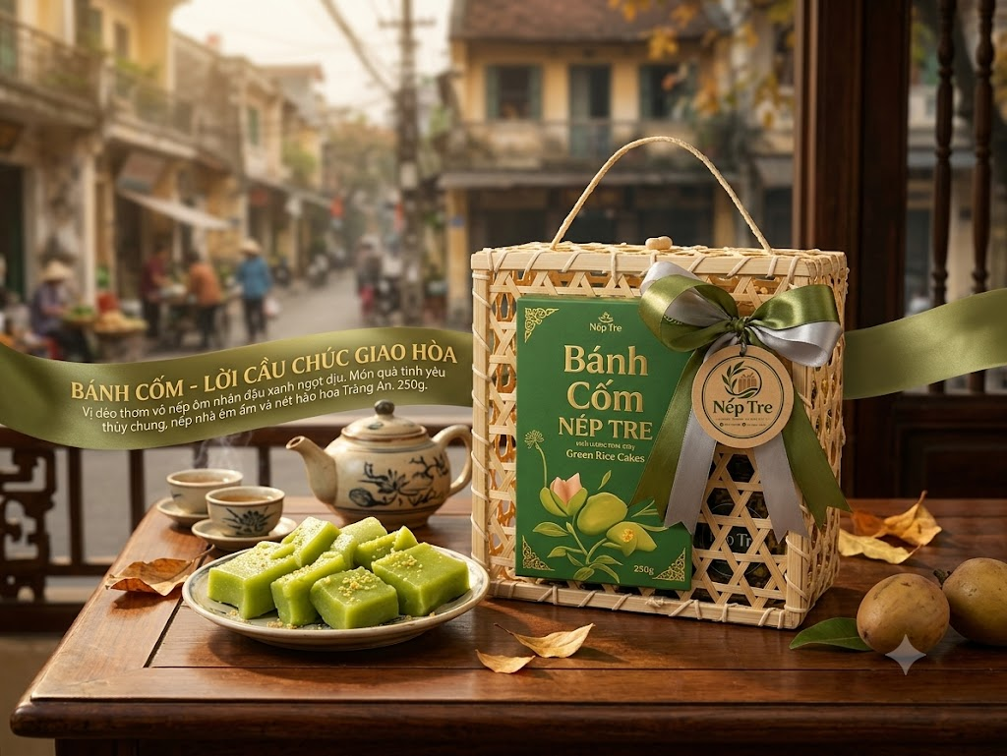

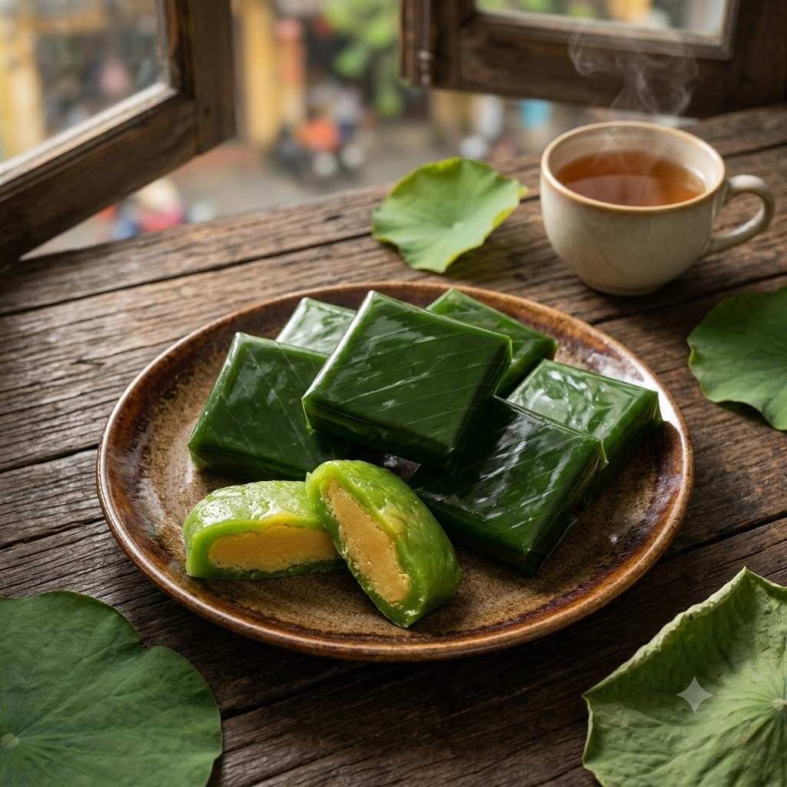

Ô Mai Sấu (200g) – Ký Ức Tuổi Thơ Chín Mọng
Nhắc tới Hà Nội là nhớ tới những hàng sấu rợp bóng mát. Dưới bàn tay tài hoa của nghệ nhân, quả sấu được chế biến thành thức ô mai dẻo dai, chua thanh, ngọt nhẹ, quyện chút cay nồng của gừng tươi. Nếm một viên ô mai, du khách như đang rảo bước trên phố Hàng Đường, nếm lại dư vị trong trẻo của thuở học trò và những chiều thu se lạnh.
Dịch: Preserved fruit (200g) – A Sweet Taste of Childhood
To think of Hanoi is to picture its rows of crocodile trees casting cool, leafy shade across the streets. In the hands of skilled artisans, the fruit is transformed into a chewy preserve with a delicate sourness, subtle sweetness, and a warm hint of fresh ginger. With each bite, visitors are transported to Hàng Đường Street, rediscovering the carefree flavors of school days and the gentle chill of Hanoi’s autumn afternoons.
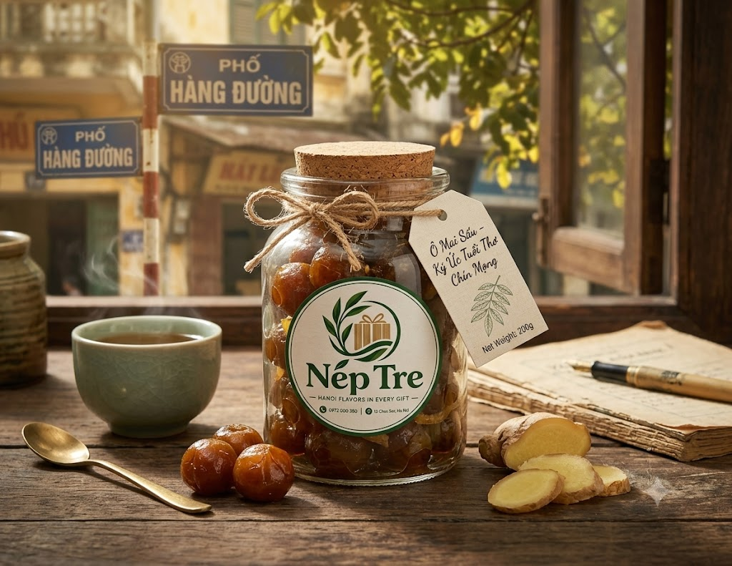
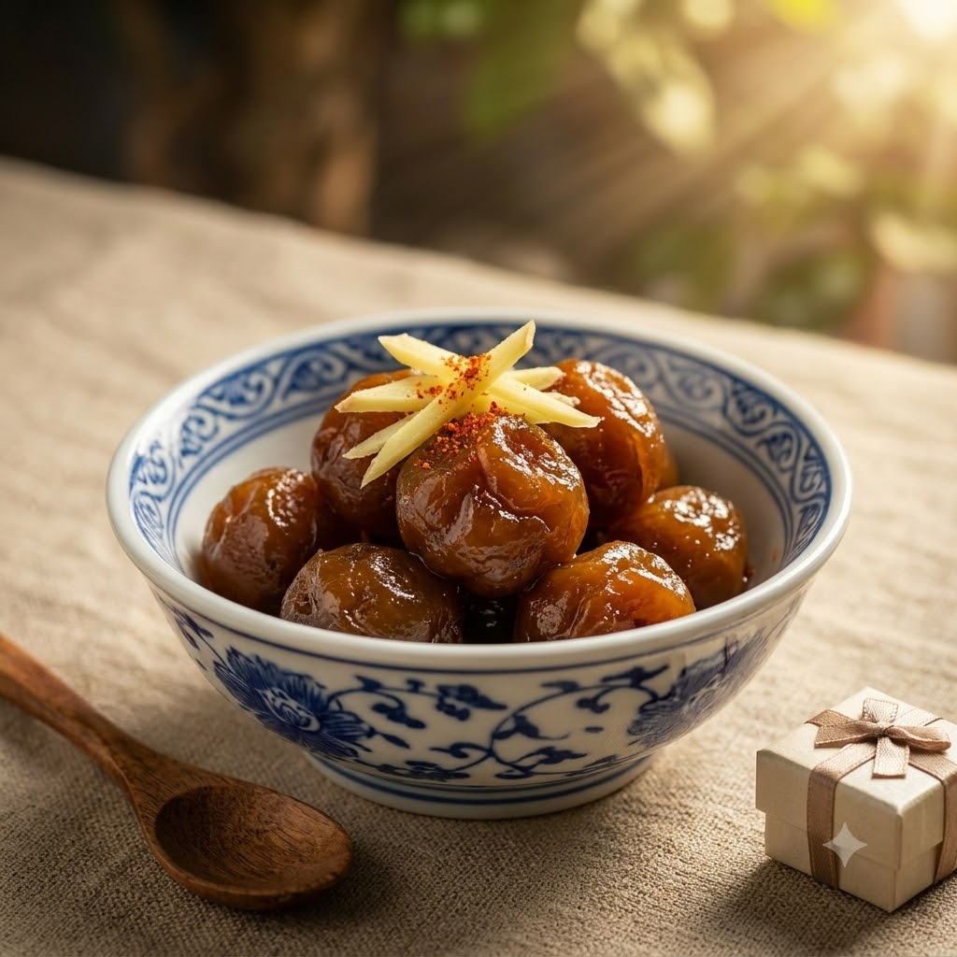
Bánh Sữa Ba Vì (10 chiếc) – Âm Hưởng Yên Bình Ngoại Ô
Bên cạnh nét đài các phố cổ, bộ quà mang đến sự mộc mạc từ vùng ngoại ô xanh thẳm. Những chiếc bánh sữa mềm mịn, béo ngậy tan ngay nơi đầu lưỡi là thức quà tuổi thơ của biết bao thế hệ. Bánh sữa Ba Vì đem lại cảm giác thanh bình, chân phương, là điểm nhấn ngọt ngào hoàn thiện bức tranh ẩm thực đa sắc.
Dịch: Ba Vì Milk Cakes (10 pieces) – The Peaceful Spirit of the Countryside
Alongside the elegance of Hanoi’s Old Quarter, this gift box brings the rustic charm of its lush green outskirts. Soft, creamy milk cakes melt delicately on the tongue, evoking a beloved childhood treat shared by generations. Ba Vì milk cakes capture a sense of simplicity and tranquility, adding a gentle sweetness to complete this vibrant culinary portrait of Hanoi.
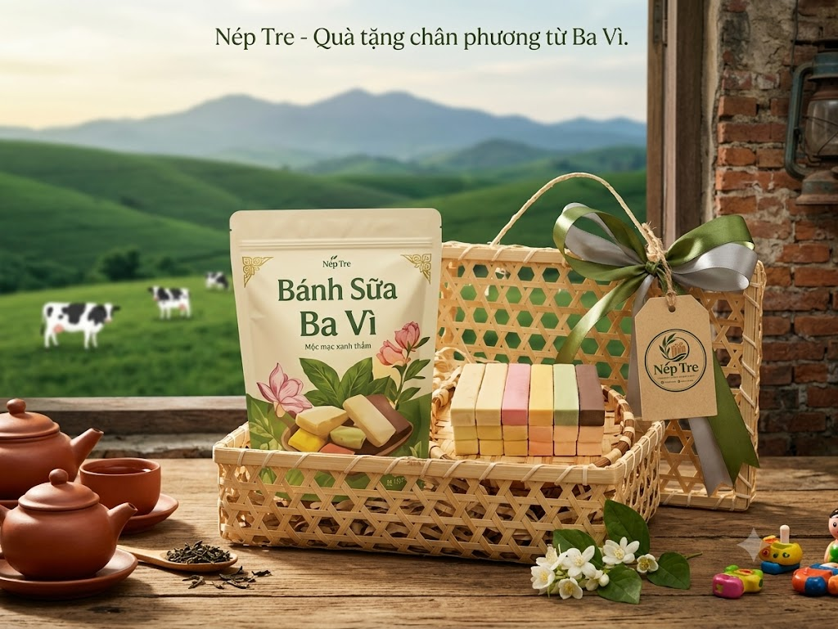
Trà Sen Tây Hồ (150g) – Nghệ Thuật Thưởng Thức Thanh Tao
Sẽ thật thiếu sót nếu thiếu đi chén trà ấm nóng. Những búp trà xanh thượng hạng được ướp tỉ mỉ trong bông sen bách diệp hái lúc sương sớm tinh sương trên mặt hồ Tây. Thưởng trà sen là tận hưởng thú chơi cầu kỳ, tao nhã bậc nhất của người Hà Nội. Một ngụm trà chát nhẹ, hậu vị ngọt sâu bung tỏa hương sen tinh khiết, xua tan mọi bộn bề.
Dịch: West Lake Lotus Tea (150g) – The Art of Refined Tea Enjoyment
No Hanoi gift would be complete without a warm cup of tea. Premium green tea buds are carefully scented with lotus flowers, hand-picked at dawn when the morning mist still lingers over West Lake. Enjoying lotus tea is an expression of one of Hanoi’s most elaborate and graceful traditions. With its gentle astringency, lingering sweetness, and delicate lotus fragrance, each sip invites you to slow down and leave the cares of everyday life behind.
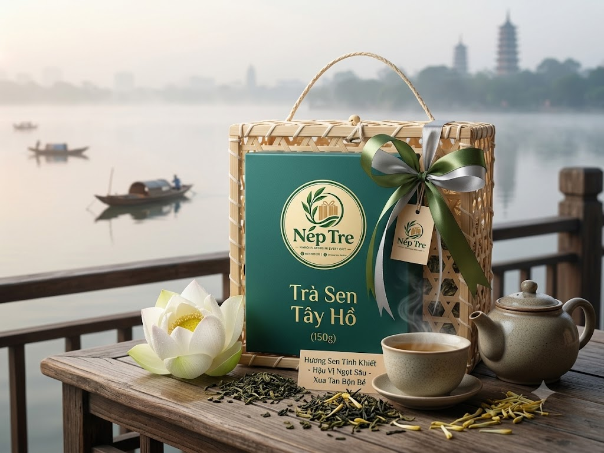
THIẾT KẾ BỀN VỮNG & CÔNG NGHỆ KẾT NỐI
Tất cả 4 thức quà tuyệt hảo trên được đặt gọn gàng trong chiếc hộp tre xinh xắn. Chất liệu tre không chỉ bảo vệ môi trường, đón đầu xu hướng tiêu dùng xanh mà còn tôn vinh vẻ đẹp thủ công mỹ nghệ Việt Nam. Đặc biệt hơn, mỗi hộp quà đều tích hợp mã QR thông minh. Chỉ với một lần quét, khách hàng và người nhận sẽ được bước vào không gian số, nơi những câu chuyện lịch sử sống động về đặc sản Hà Nội được tái hiện chân thực.
Dịch: SUSTAINABLE DESIGN & DIGITAL CONNECTION
All four exquisite delicacies are carefully arranged in a charming bamboo gift box. Bamboo is not only an eco-friendly material that embraces the growing trend toward sustainable consumption, but also celebrates the beauty of Vietnamese traditional craftsmanship. What makes the experience even more special is that every gift box comes with a smart QR code. With a single scan, customers and recipients can step into a digital space where the rich history behind Hanoi’s traditional specialties comes vividly to life.
ĐỘI NGŨ TIÊN PHONG & TẦM NHÌN
Nếp Tre được vận hành bởi một đội ngũ lãnh đạo tinh gọn, chuyên môn hóa và bổ trợ hoàn hảo cho nhau. Từ năng lực quản lý dự án xuất sắc của CEO Lưu Thị Thùy Dung, sự sắc sảo trong tài chính của Dương Thị Na, tư duy sáng tạo truyền thống kết hợp hiện đại của Đặng Phương Trang, đến kỹ năng đàm phán của Dương Thị Chúc và khả năng tối ưu vận hành chuỗi cung ứng của Nguyễn Diệu Anh. Chúng tôi tự hào mang Bộ Quà Hà Nội trở thành giải pháp quà tặng ngoại giao trọn gói khác biệt, đáp ứng hoàn hảo nhu cầu của khách du lịch quốc tế, Việt kiều và tệp khách hàng doanh nghiệp. Khắc phục điểm yếu đóng gói đơn lẻ của thị trường, chúng tôi mang đến trải nghiệm toàn diện nhất.
Dịch: A PIONEERING TEAM & A CLEAR VISION
Nếp Tre is led by a lean, specialized team whose expertise complements one another. From CEO Lưu Thị Thùy Dung’s outstanding project management capabilities and Dương Thị Na’s financial acumen, to Đặng Phương Trang’s creative approach to blending tradition with modernity, Dương Thị Chúc’s negotiation skills, and Nguyễn Diệu Anh’s ability to optimize supply chain operations. Together, we are proud to position the Hanoi Gift Box as a distinctive, all-in-one diplomatic gifting solution, thoughtfully designed to meet the needs of international travelers, overseas Vietnamese, and corporate clients. By addressing the market’s reliance on individually packaged gifts, we deliver a more complete and cohesive gifting experience.
SỞ HỮU NGAY HÀNH TRÌNH VĂN HÓA
Chỉ với 700.000 VNĐ, bạn đã có ngay Hanoi Gift Box – tinh hoa hội tụ.
Hãy liên hệ Nếp Tre ngay hôm nay:
Địa chỉ: 12 Chùa Bộc, Hà Nội
Hotline: 0972 000 300
Dịch: OWN YOUR CULTURAL JOURNEY TODAY
For just VND 700,000, bring home the Hanoi Gift Box - a curated collection that captures the essence of Hanoi.
Get in touch with Nếp Tre today:
Address: 12 Chua Boc Street, Hanoi
Hotline: 0972 000 300

